UC01 – Tìm kiếm tài liệu
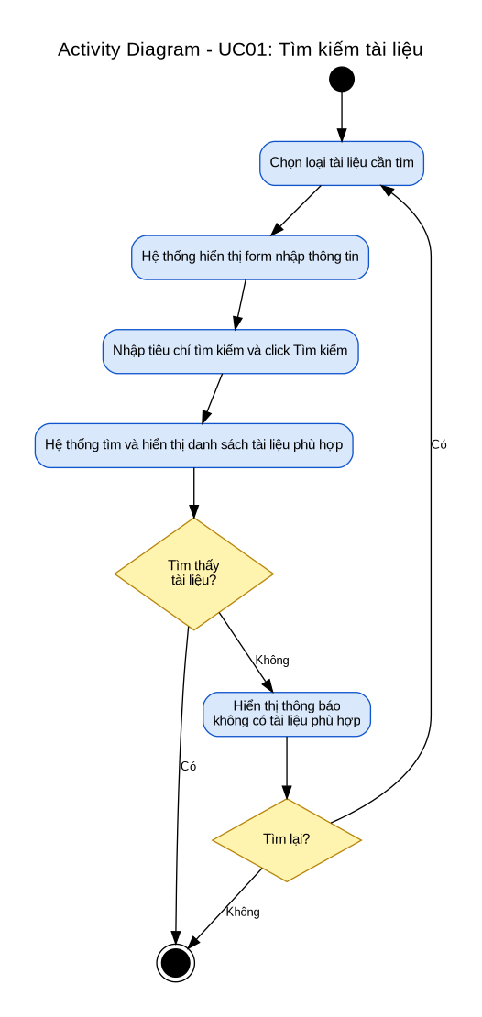

UC02 – Đọc tài liệu trực tuyến
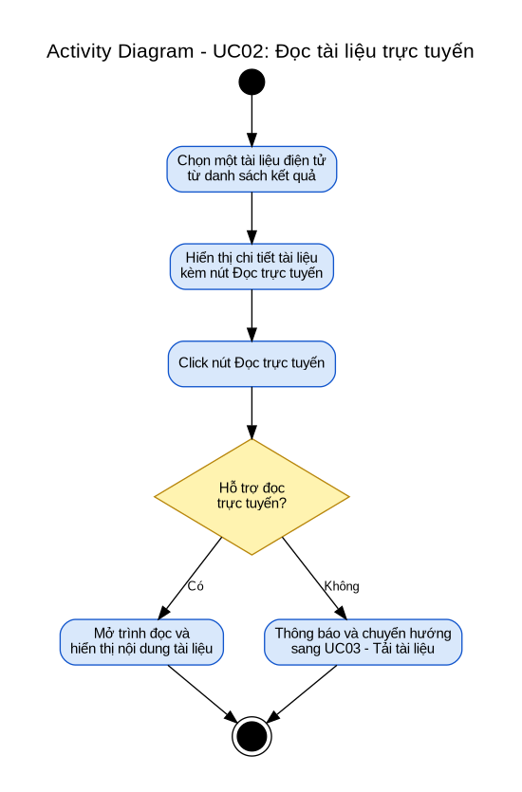

UC03 – Tải tài liệu điện tử
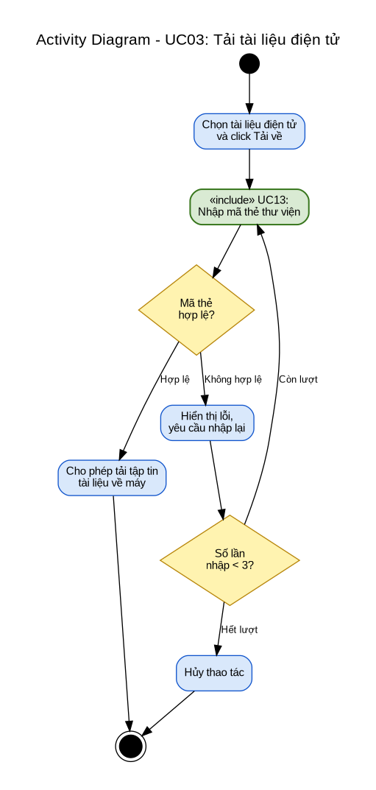

UC04 – Đăng ký mượn sách
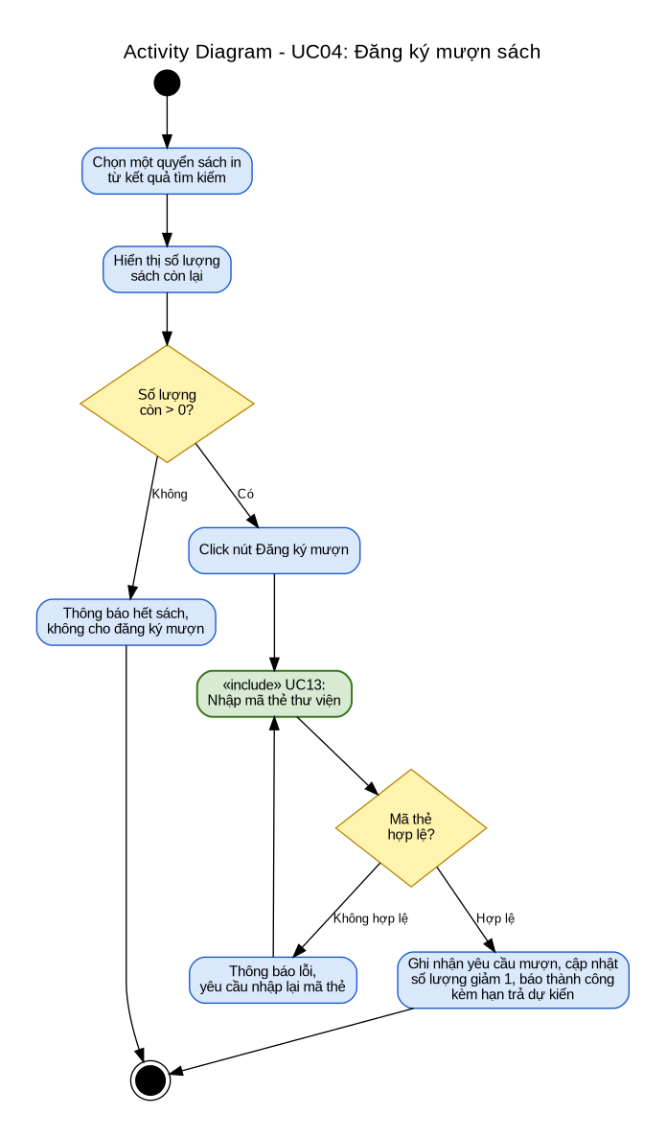

UC05 – Đăng ký tài khoản
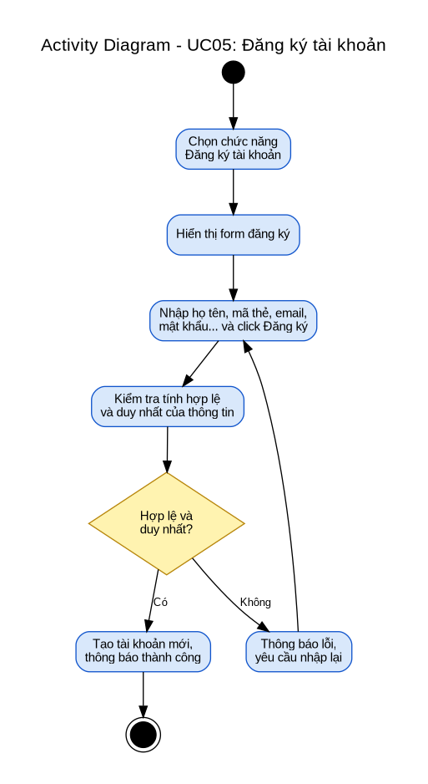

UC06 – Đăng nhập
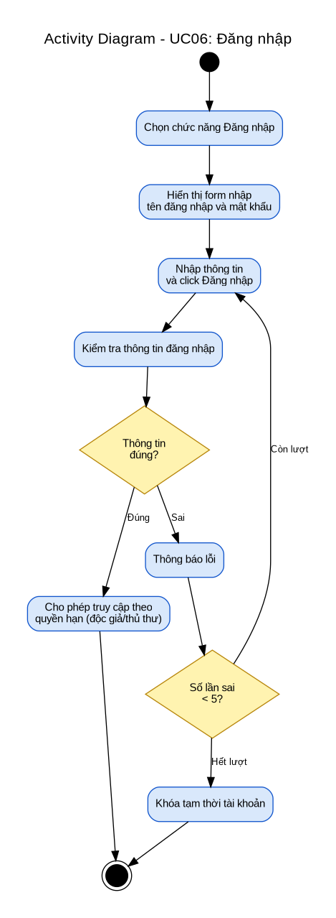

UC07 – Đặt mua tài liệu
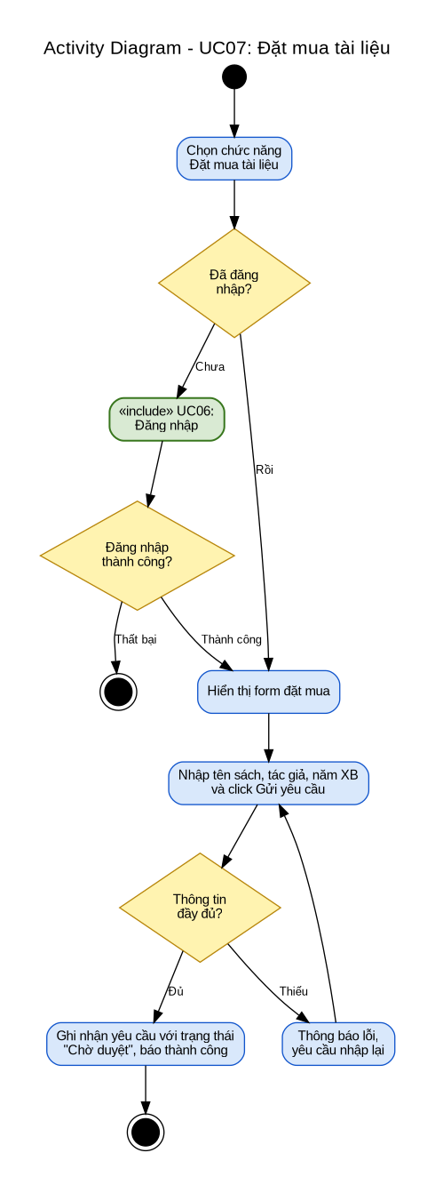

UC08 – Quản lý mượn, trả sách
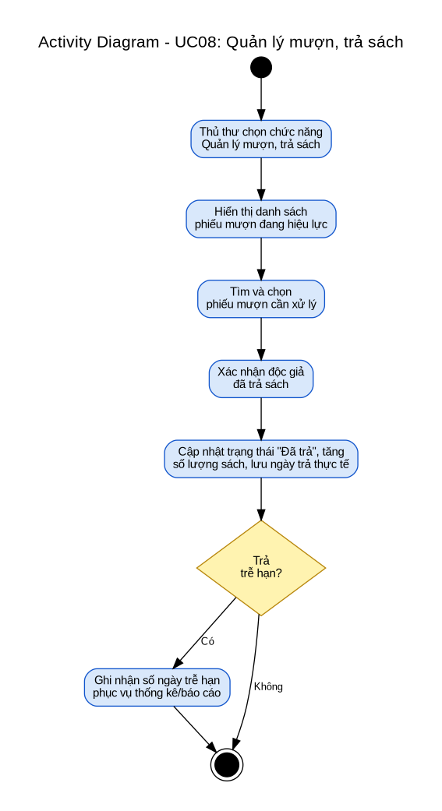

UC09 – Xem tình trạng mượn sách
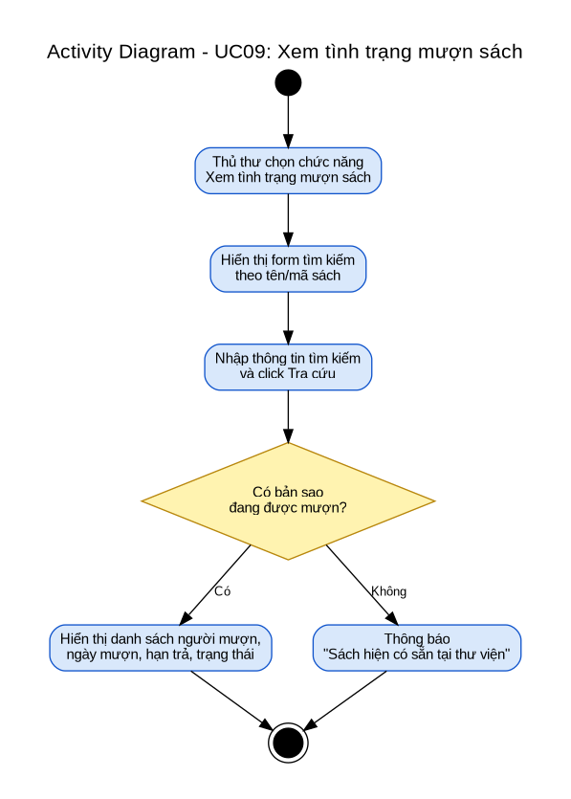

UC10 – Cập nhật danh mục sách
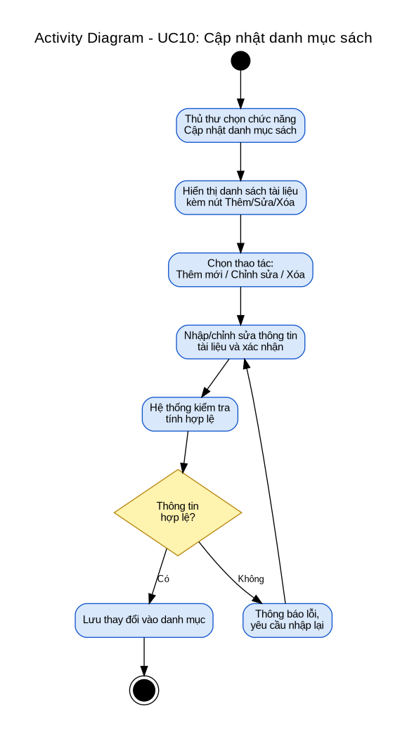

UC11 – Duyệt yêu cầu đặt mua
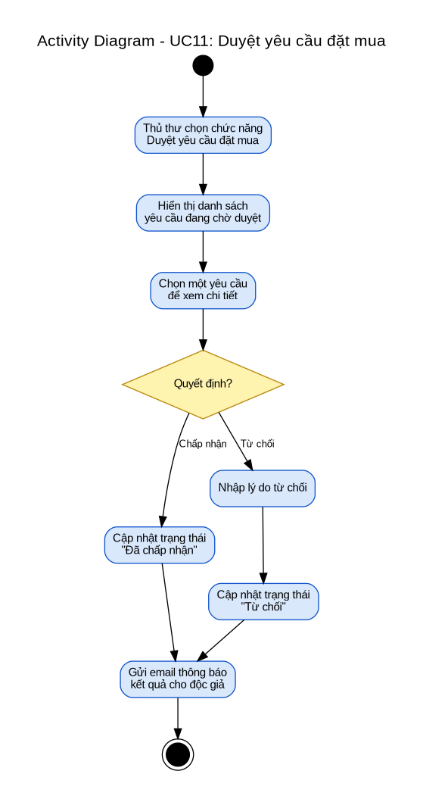

UC12 – Gửi email nhắc nhở hạn trả sách
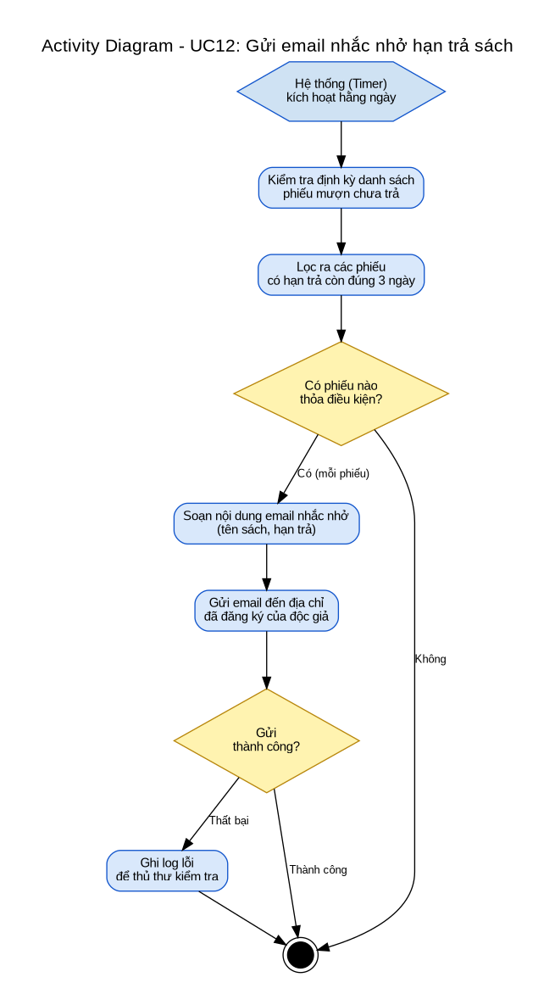

UC13 – Nhập mã thẻ thư viện
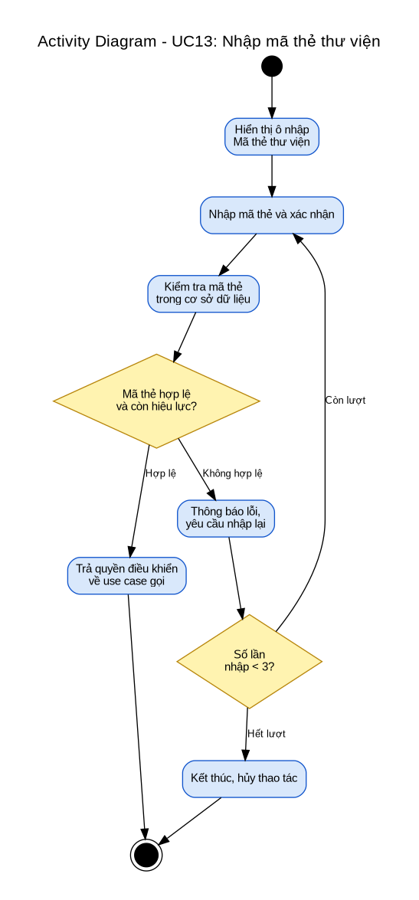

UC01 — Sequence Diagram: Tìm kiếm tài liệu
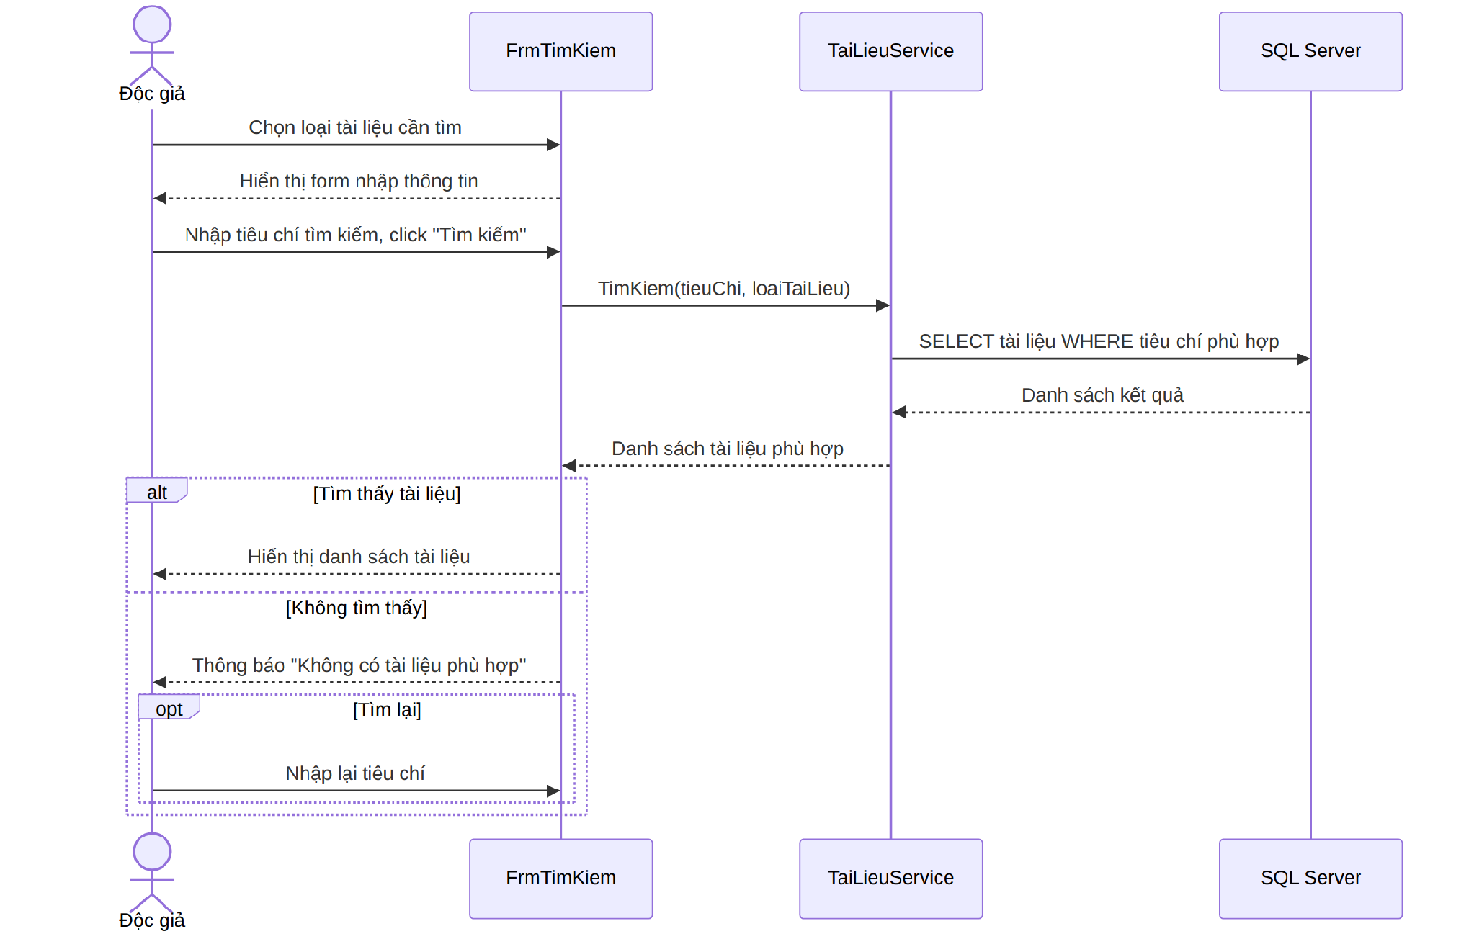
Sơ đồ tuần tự cho UC01: Tìm kiếm tài liệu

UC02 — Sequence Diagram: Đọc tài liệu trực tuyến
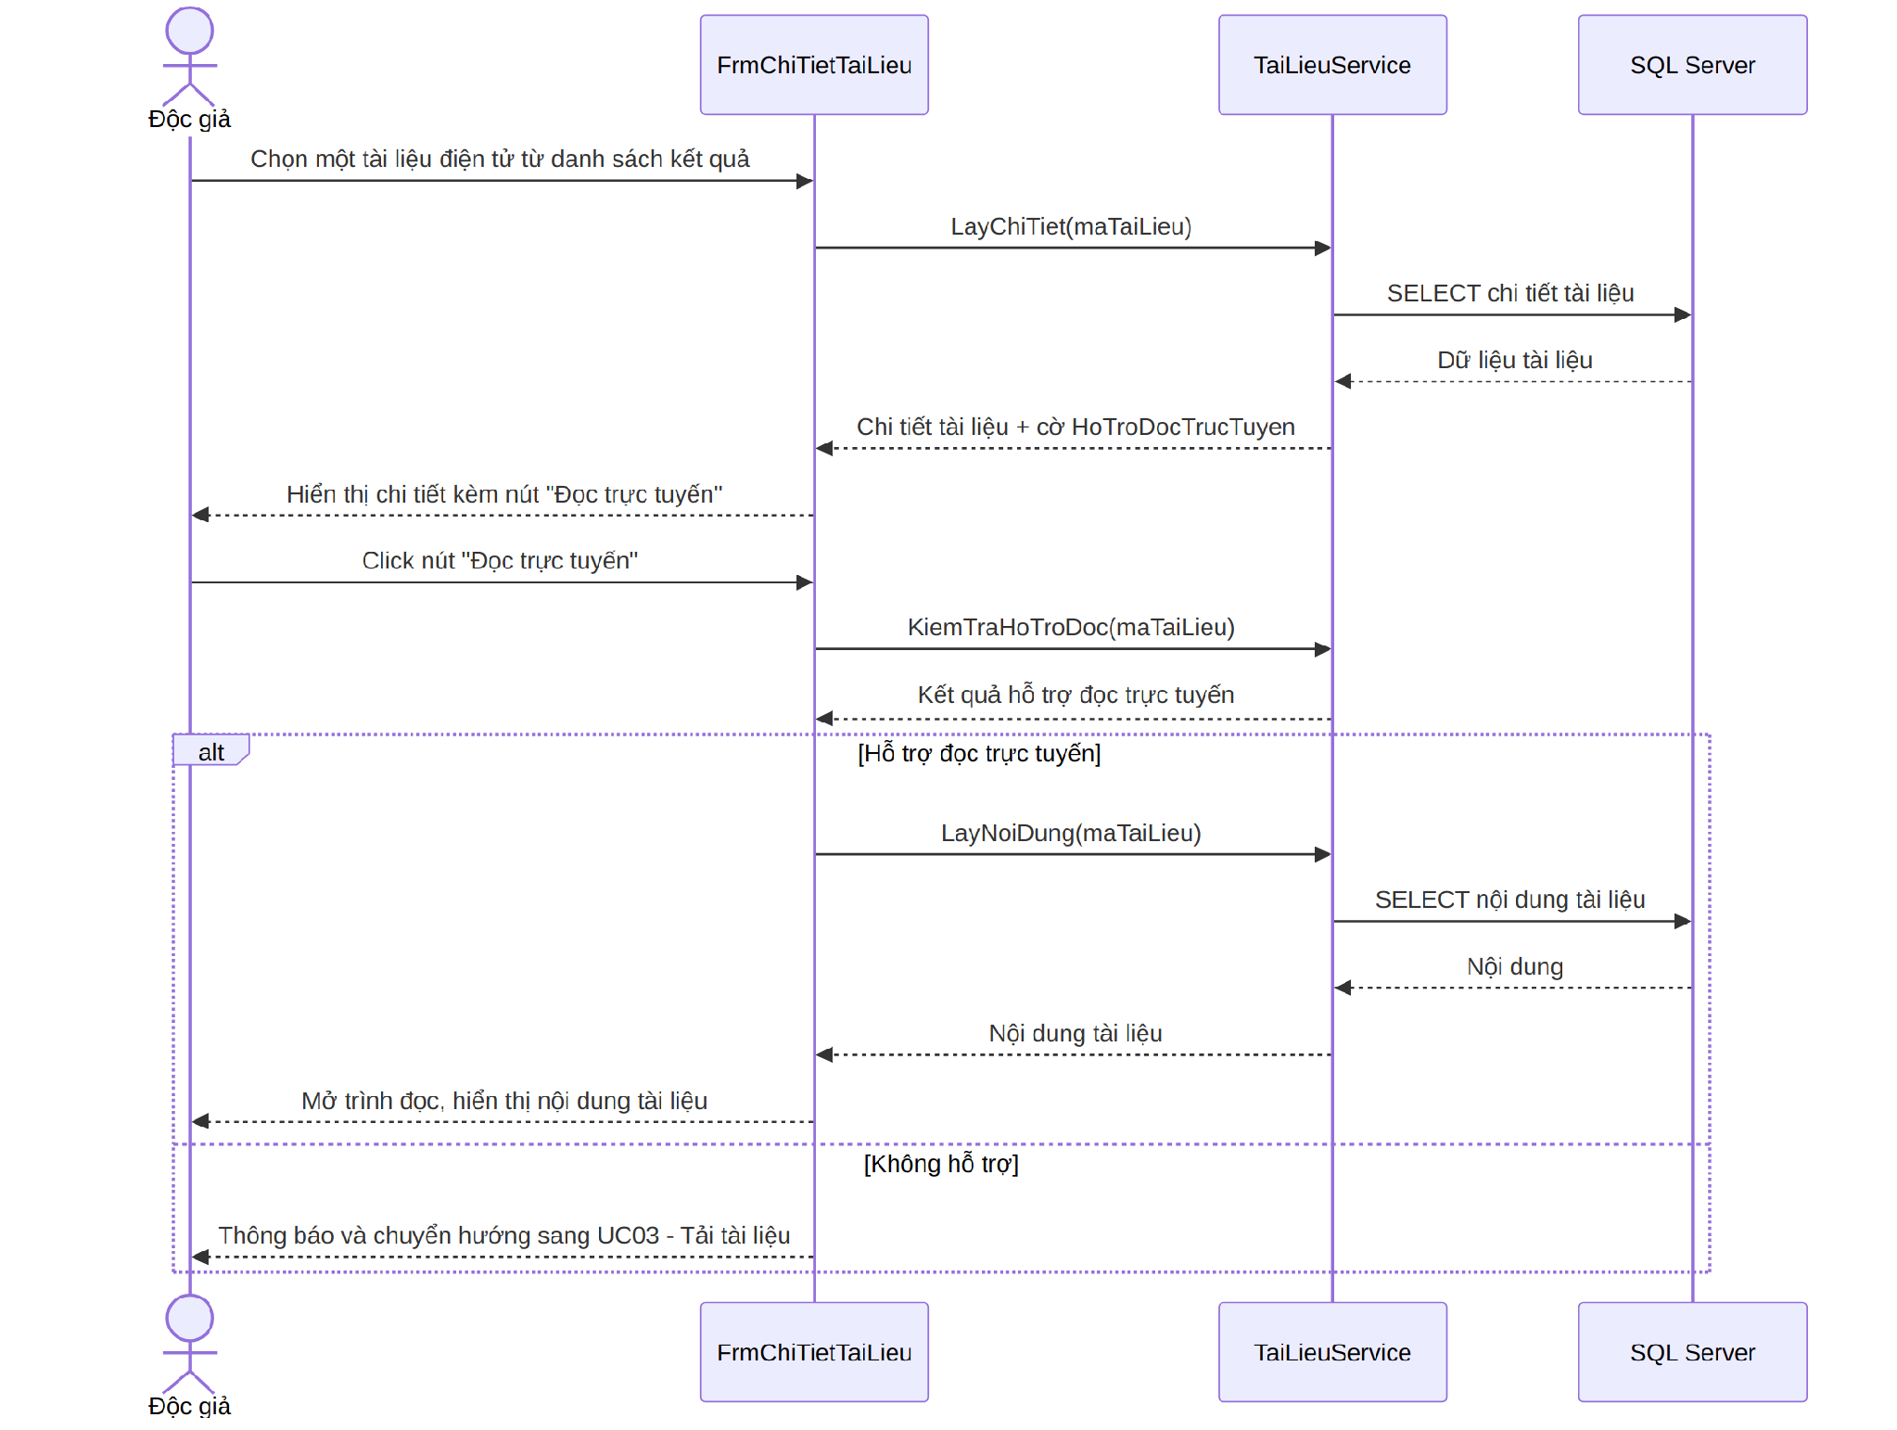
Sơ đồ tuần tự cho UC02: Đọc tài liệu trực tuyến

UC03 — Sequence Diagram: Tải tài liệu điện tử
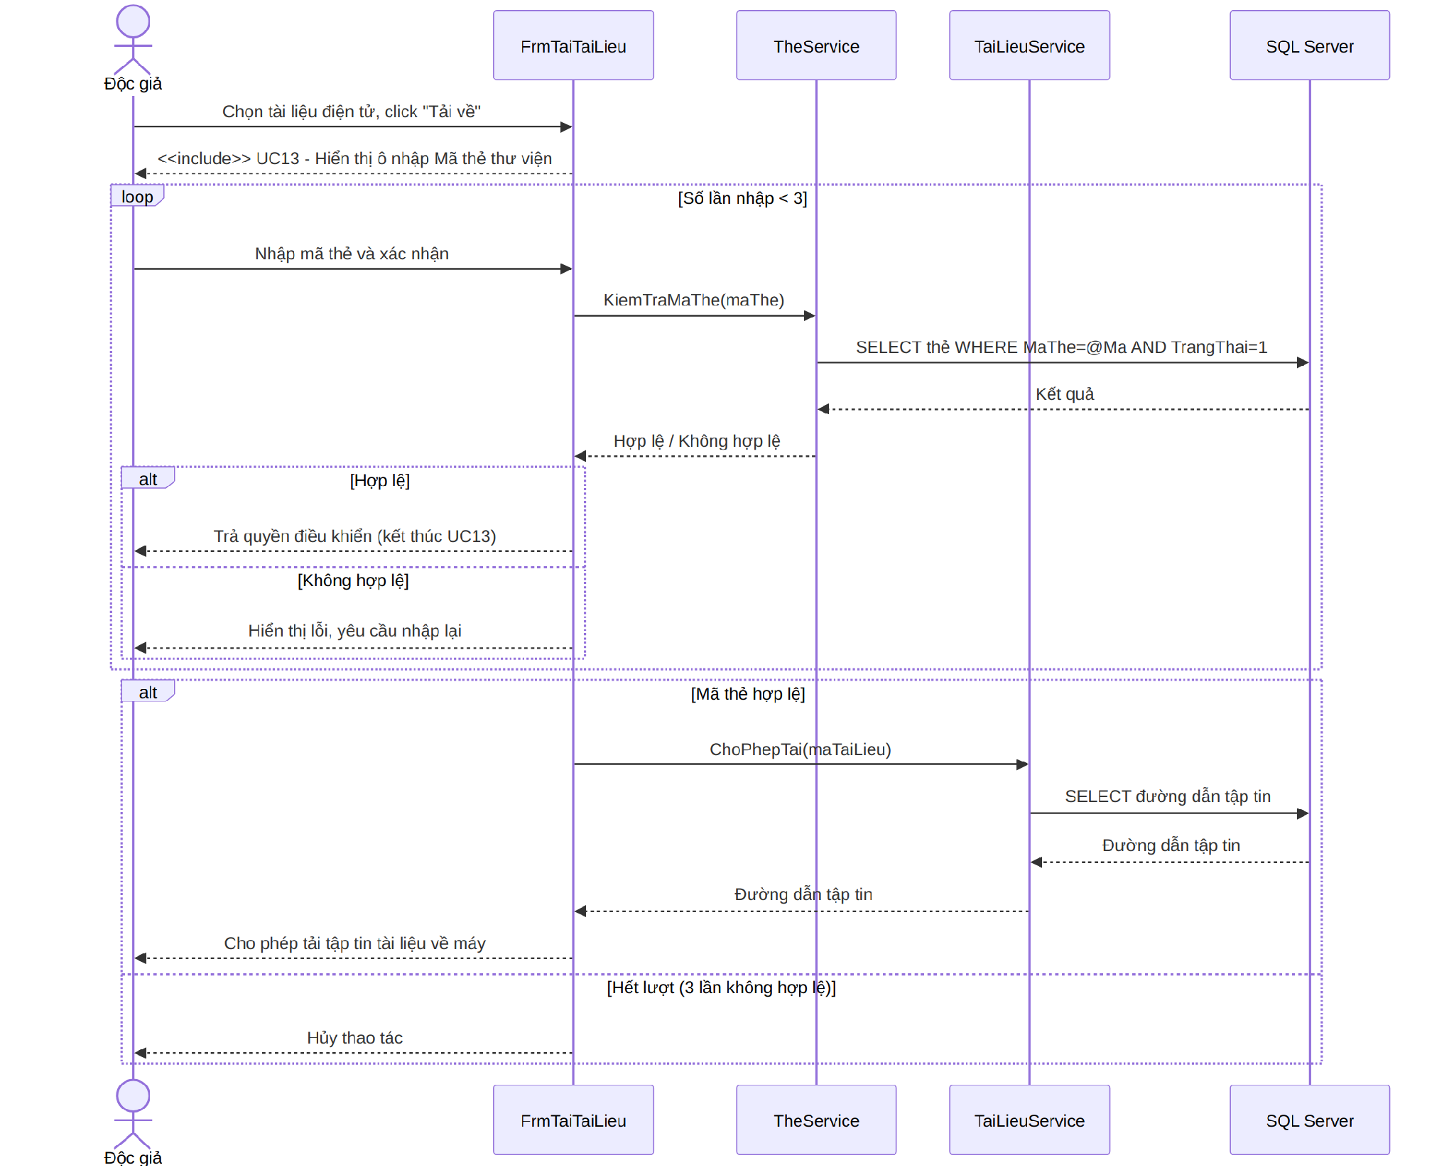
Sơ đồ tuần tự cho UC03: Tải tài liệu điện tử

UC04 — Sequence Diagram: Đăng ký mượn sách
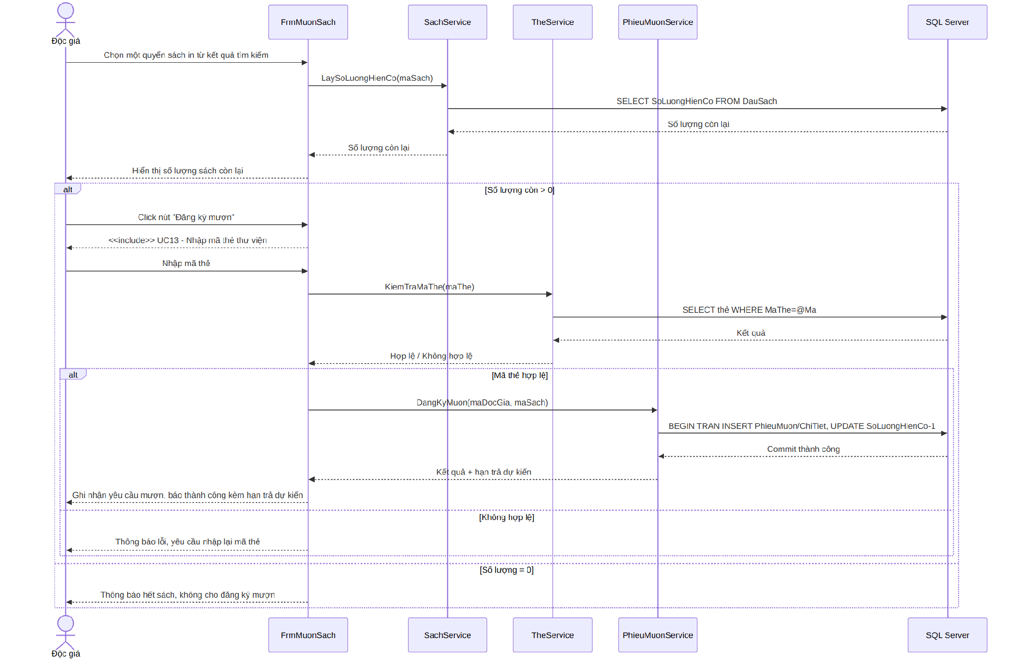
Sơ đồ tuần tự cho UC04: Đăng ký mượn sách

UC05 — Sequence Diagram: Đăng ký tài khoản
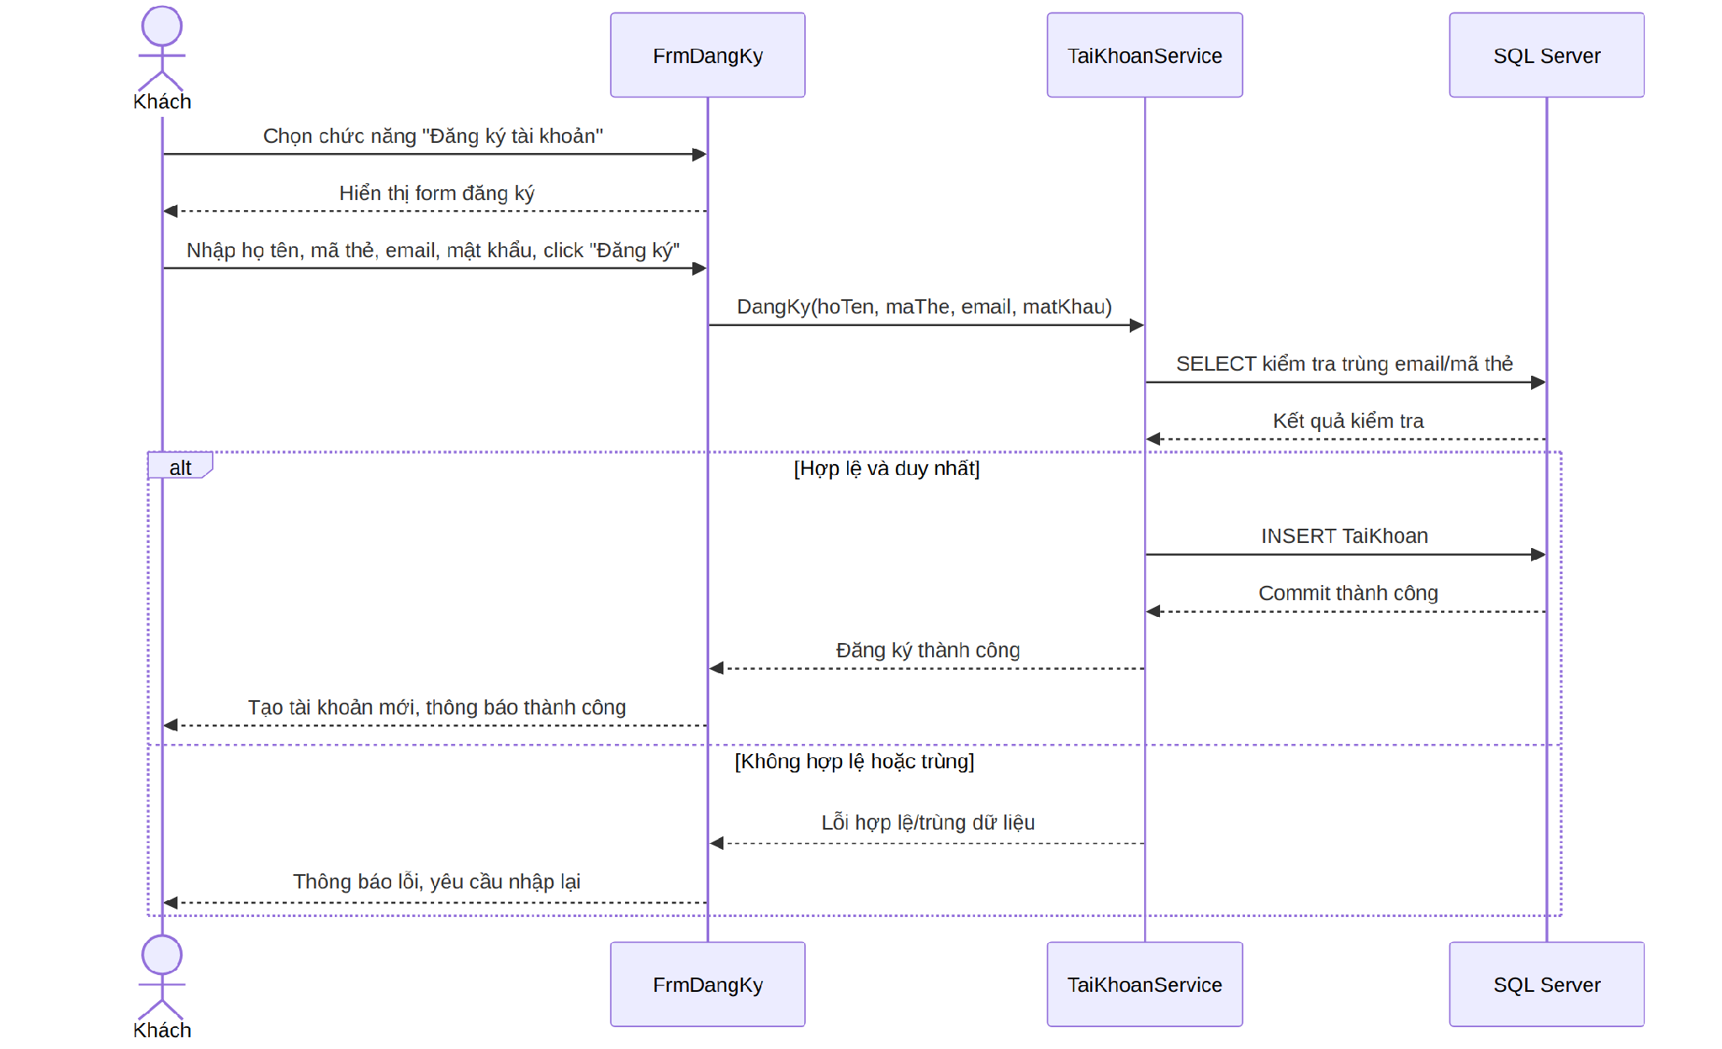
Sơ đồ tuần tự cho UC05: Đăng ký tài khoản

UC06 — Sequence Diagram: Đăng nhập
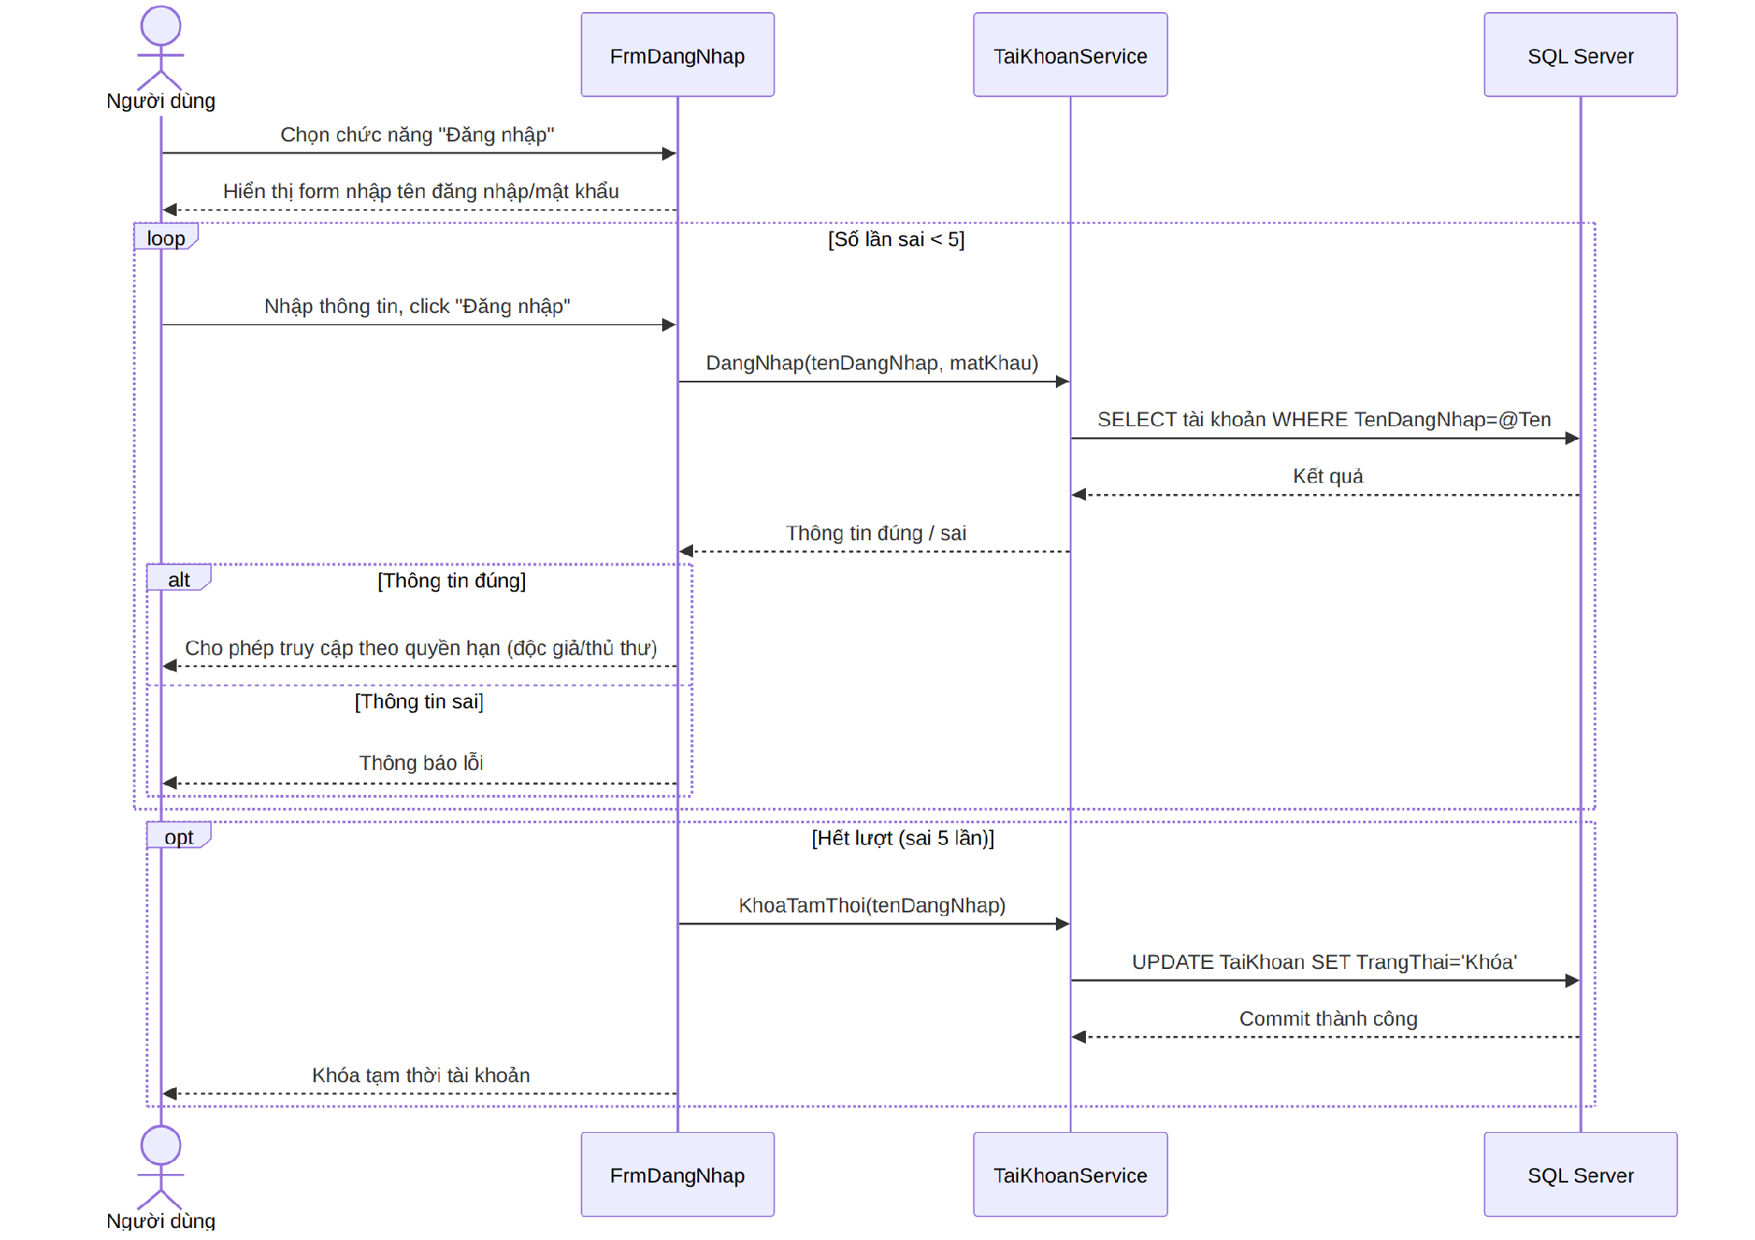
Sơ đồ tuần tự cho UC06: Đăng nhập

UC07 — Sequence Diagram: Đặt mua tài liệu
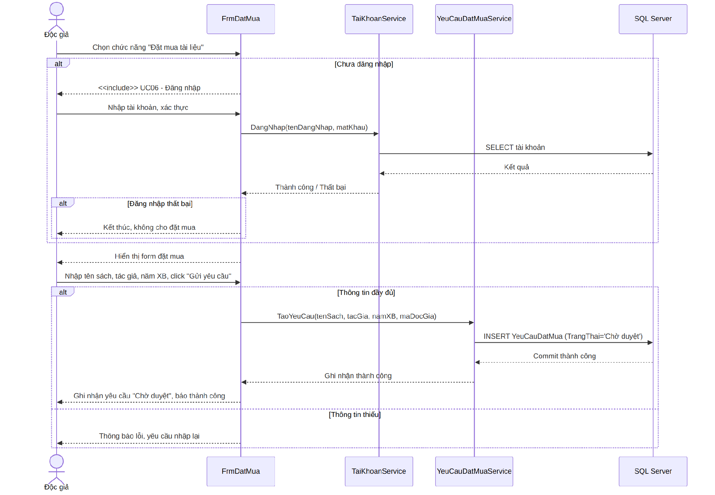
Sơ đồ tuần tự cho UC07: Đặt mua tài liệu

UC08 — Sequence Diagram: Quản lý mượn, trả sách
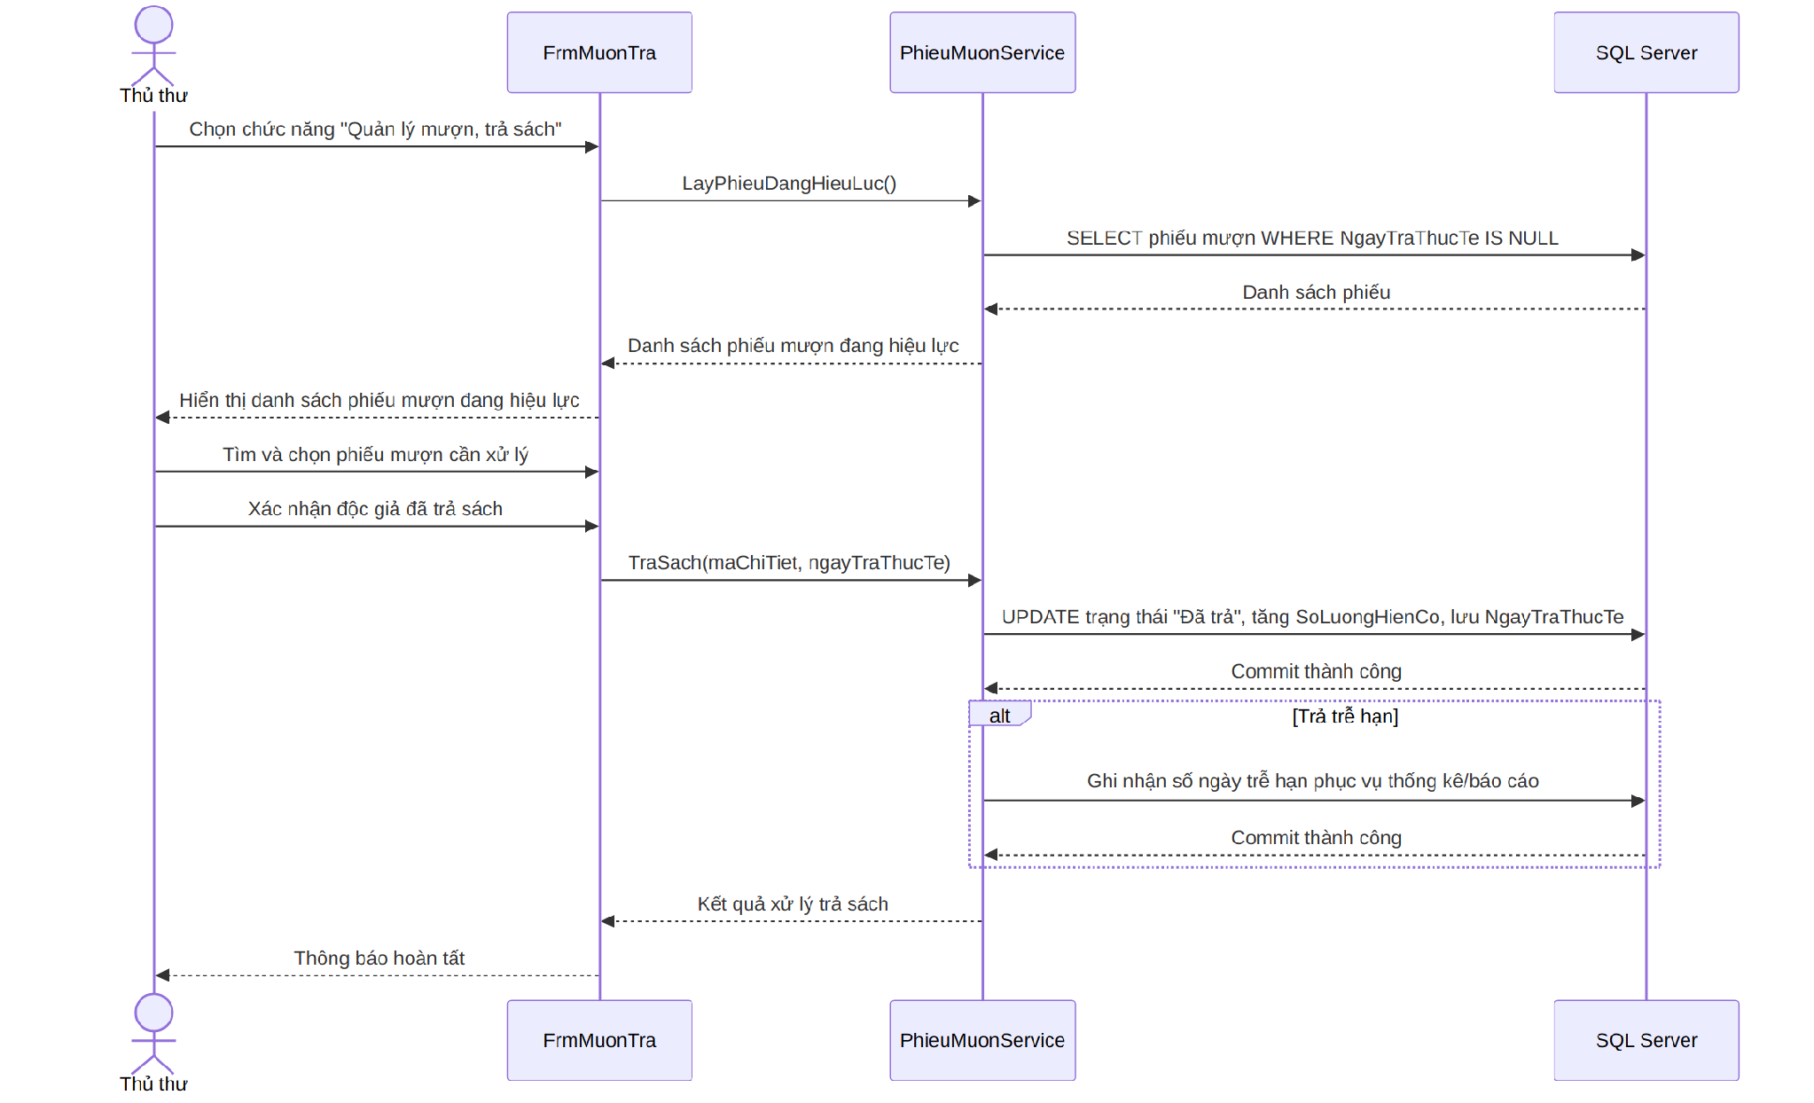
Sơ đồ tuần tự cho UC08: Quản lý mượn, trả sách

UC09 — Sequence Diagram: Xem tình trạng mượn sách
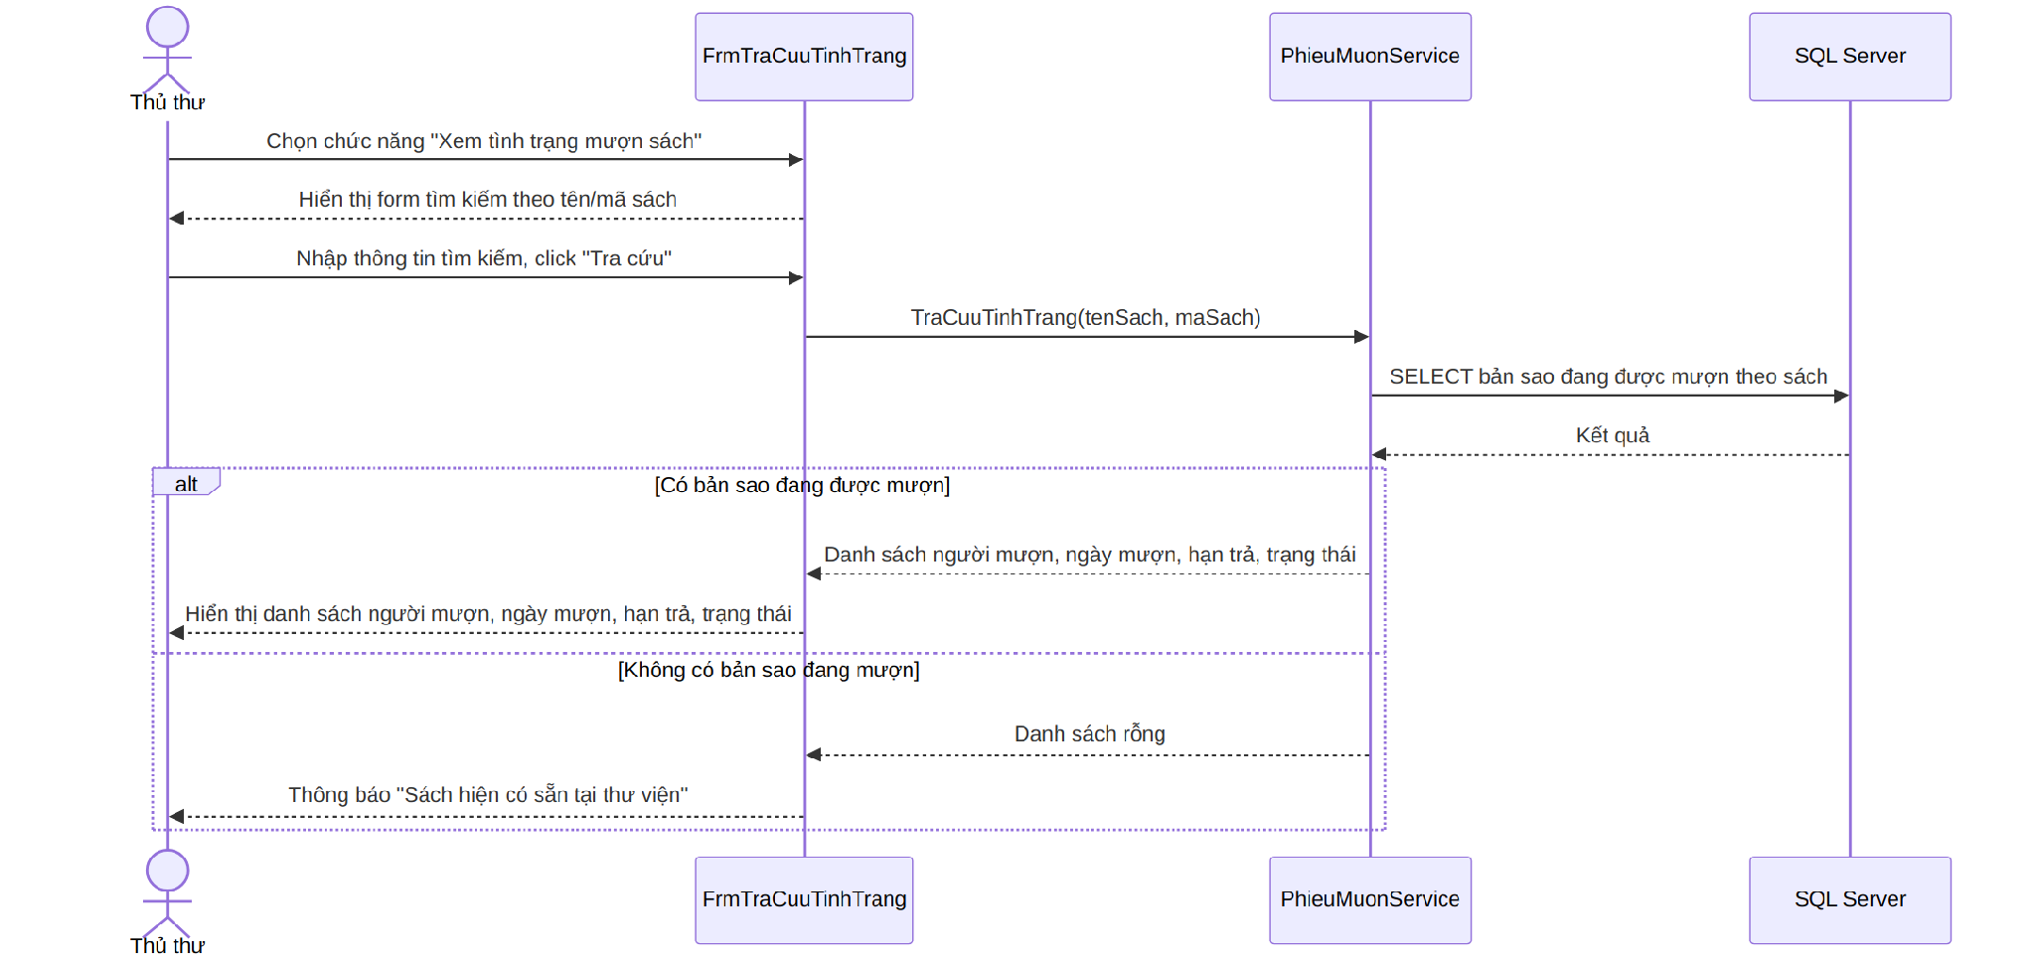
Sơ đồ tuần tự cho UC09: Xem tình trạng mượn sách

UC10 — Sequence Diagram: Cập nhật danh mục sách
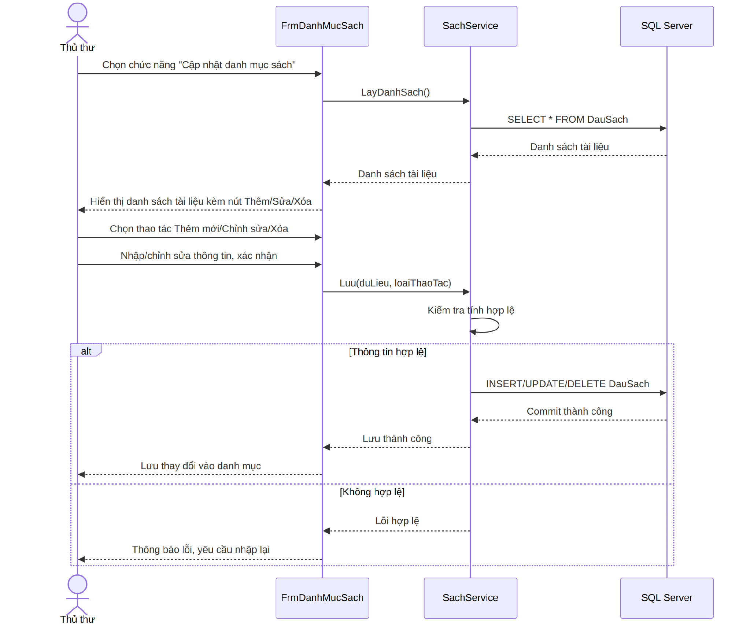
Sơ đồ tuần tự cho UC10: Cập nhật danh mục sách

UC11 — Sequence Diagram: Duyệt yêu cầu đặt mua
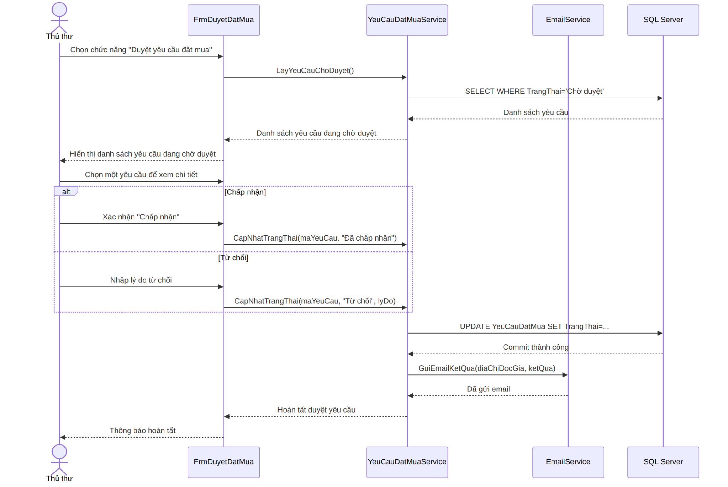
Sơ đồ tuần tự cho UC11: Duyệt yêu cầu đặt mua

UC12 — Sequence Diagram: Gửi email nhắc nhở hạn trả sách
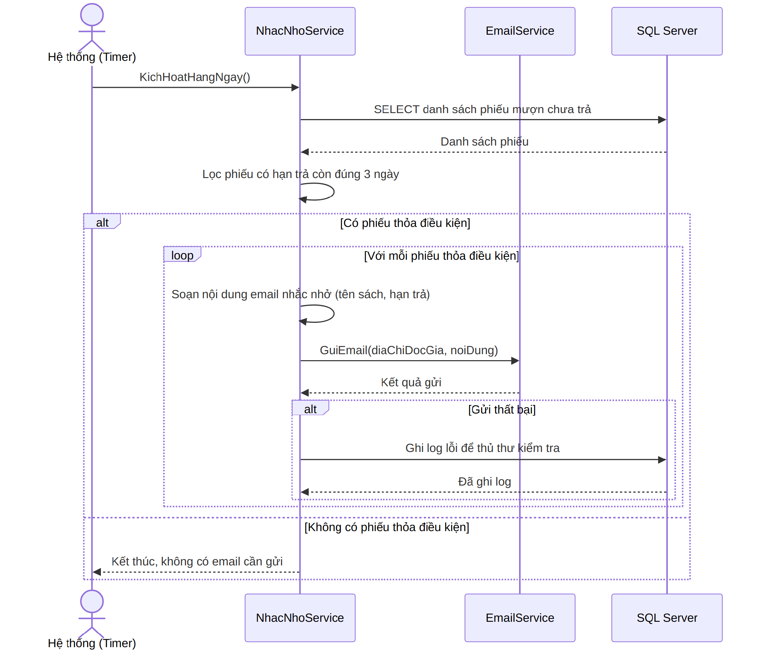
Sơ đồ tuần tự cho UC12: Gửi email nhắc nhở hạn trả sách

UC13 — Sequence Diagram: Nhập mã thẻ thư viện
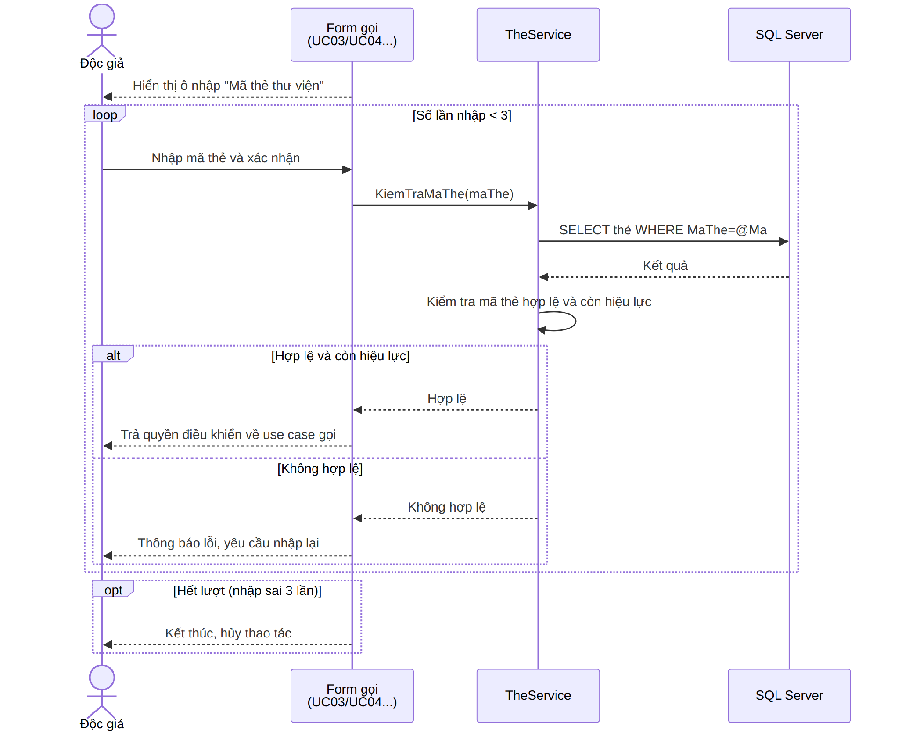
Sơ đồ tuần tự cho UC13: Nhập mã thẻ thư viện

